淡江時報 第 1189 期
【人物短波】許金水參加書法聯展 金榜題名考上5博班
人物短波
中文系博士生許金水喜愛書法、繪畫，繪畫藝術學貫中西，畫齡超過50年，西畫、國畫皆擅長，他於9月20日至10月6日在新北市藝文中心（板橋區），參加由中華民國書學會所舉辦的「甲辰會員書法聯展」，展出其創作的〈金剛般若波羅蜜經〉條幅。此件作品特殊在於，以拓碑方式呈現「金剛經」，作為視覺主角，配以金剛經文環繞，書法字亦蘊含如拓碑字體，具金石雅致之意。

許金水表示，為學習西畫學理，曾遠赴西班牙研究繪畫創作，以多件融合中國書法、文字與圖像及多媒材畫作，並策展獲得藝術碩士學位。平時亦到處攝影，尤愛清晨與黃昏時段，光影變化多端的天空。又喜歡文史哲學，曾在淡水校園旁水源街二段，找到一座清代古碑，立即投入研究。欲求精進專研，一年前發憤用功，同年考上5校博士班，分別是政大圖檔所、中央哲學所、中興歷史系、淡江及逢甲中文系，囊括1狀元、4榜眼的佳績。因為淡江大學師資優秀，淡水優美的環境與文化底蘊，他優先選擇淡江就讀。（文／舒宜萍）
2024/09/30

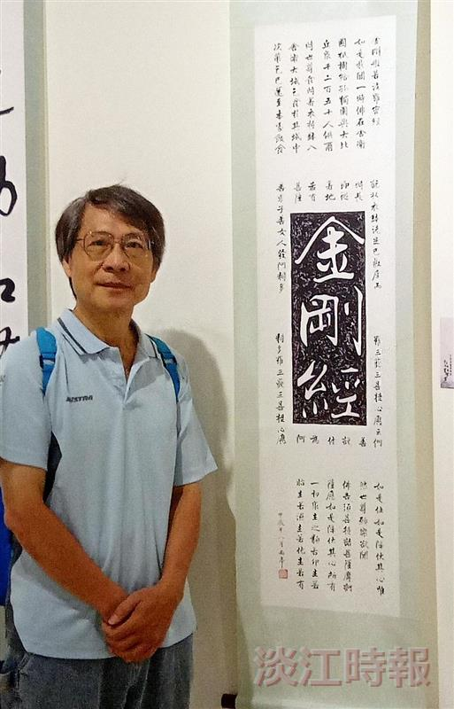
許金水參加由中華民國書學會舉辦的「甲辰會員書法聯展」，展出其創作的金剛般若波羅蜜經條幅。（圖／華東校友會提供）

